國中 自然與生活科技科 考試卷 ___年 ___班 座號：___ 姓名：__________

一、選擇
- （ ）小美跑800公尺後，呼吸變快，圖中何者是控制呼吸加速的主要部位？
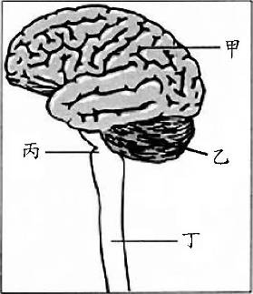
(A)甲 (B)乙 (C)丙 (D)丁。
【90基本學測一】
《答案》C
- （ ）附圖所示為同一個人在用力吸氣和用力呼氣後，分別被拍攝的兩張胸部X光圖，圖中以白色虛線所圍的區域為肺的示意位置。有關判斷吸氣後閉氣不動所拍攝的X光圖及其理由，下列敘述何者正確？
橫膈，又稱橫膈膜 (A)甲圖，因肺較小 (B)乙圖，因肺較大 (C)甲圖，因橫膈下降 (D)乙圖，因橫膈上升。【101基本學測】
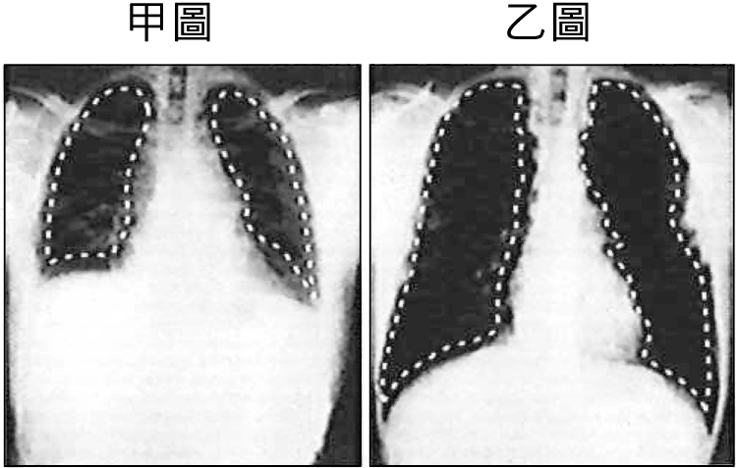
《答案》B
詳解：(A)(B)吸氣時，外界氣體會流入肺中，使肺脹大，故可判斷題幹敘述的現象為乙圖；(C)甲圖肺縮小，而若橫膈下降，應造成肺脹大；(D)乙圖肺脹大，而若橫膈上升，應造成肺縮小。
- （ ）關於酵素與激素的敘述，下列何者正確？ (A)酵素與激素皆由醣類組成 (B)酵素與激素均僅由血液運送 (C)胰島素屬於酵素，胃蛋白酉每屬於激素 (D)酵素可加速生物化學反應，激素可傳遞訊息給目標細胞。
【95基本學測二】
《答案》D
- （ ）下列有關動物激素之敘述何者正確？ (A)分泌激素的細胞與受激素影響的細胞皆位於同一器官 (B)激素必須由特定管道輸送到特定的細胞才能發生作用 (C)生物體中需要有大量激素，才能對生理功能產生明顯的影響 (D)引發昆蟲變態及蝌蚪發育成青蛙等現象，均與激素的作用有關。【97基本學測一】
《答案》D
詳解：(A)位於不同器官或系統，且激素調節的生理機能常會影響體內數個部分、甚至全身；(B)激素分泌後，藉由血液輸送；(C)血液中只要有極少量的激素即可。
- （ ）下列生物的構造，何者是為了減少表面積所演化而成？ (A)仙人掌的針狀葉 (B)人類小腸上的絨毛 (C)響尾蛇身上的鱗片 (D)麻雀翅膀上的羽毛。
【94基本學測二】
《答案》A
- （ ）下圖為男性生殖器官示意圖，何處可調節睪丸的溫度？
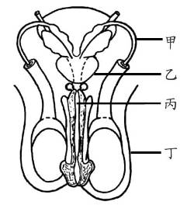
(A)甲 (B)乙 (C)丙 (D)丁。
【91基本學測一】
《答案》D
- （ ）運動時心搏加快，在生理上有何意義？ (A)加速氧氣的運輸 (B)增加二氧化碳的含量 (C)減少體熱的散失 (D)增加尿液的形成。
【91基本學測一】
《答案》A
- （ ）附圖為人體進行呼吸運動時，橫膈位置變動的示意圖。利用藍色氯化亞鈷試紙可檢測人體呼出氣體中的某物質。有關呼氣時橫膈位置的變化及可使試紙變色的物質，下列何者正確？
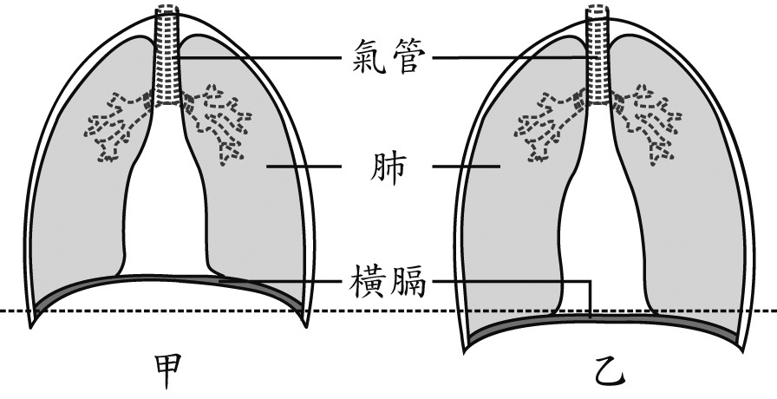
(A)甲→乙，水 (B)甲→乙，二氧化碳 (C)乙→甲，水 (D)乙→甲，二氧化碳【104.會考】
《答案》C
詳解：呼氣時，橫膈上舉、肋骨下降、胸腔和肺的體積縮小，氣體由肺臟流出體外，故為乙→甲；藍色氯化亞鈷試紙可檢測水，當檢測物含有水氣時，試紙會變成粉紅色，故應選(C)。
- （ ）小哲喜歡吹奏薩克斯風。當他吹氣使該樂器發出聲音時，會發生下列哪一種情形？ (A)空氣從外界流至胸腔 (B)橫膈位置逐漸下降 (C)肋骨位置逐漸上舉 (D)胸腔體積逐漸變小。【96基本學測一】
《答案》D
詳解：吹氣（呼氣）時，(A)空氣由胸腔流至外界；(B)橫膈位置逐漸上升；(C)肋骨位置逐漸下降。
- （ ）當人體呼吸系統內氣體由肺泡往支氣管、氣管移動，此時進行呼吸運動的相關構造之變化，下列何者最合理？
(A)肺漸變大 (B)横膈上升 (C)胸腔變大 (D)肋骨上舉。【108教育會考】
《答案》B
詳解：氣體由肺泡往支氣管、氣管移動，最終送出至人體外，為呼吸運動中的呼氣，則：肺漸變小、橫膈上升、肋骨下降、胸腔變小，故選(B)。
- （ ）附圖為某園區內的標示牌。根據此圖，若管理員想將此組標示牌再加上「外溫動物區」及「內溫動物區」，關於此想法是否適當及其原因，下列說明何者最合理？
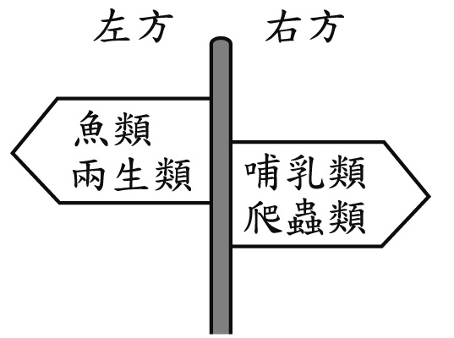
(A)適當，左方全為外溫動物，右方全為內溫動物 (B)適當，左方全為內溫動物，右方全為外溫動物 (C)不適當，左方全為外溫動物，但右方不全為內溫動物 (D)不適當，左方全為內溫動物，但右方不全為外溫動物。【107教育會考】
《答案》C
詳解：圖中魚類、兩生類與爬蟲類為外溫動物，哺乳類為內溫動物，故選(C)。
- （ ）小文利用已萌芽的綠豆進行實驗，裝置如下圖。若干小時後由漏斗倒入一杯清水，同時觀察石灰水的變化。下列何者是實驗中倒入清水的目的？
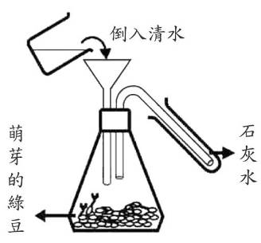
(A)清洗錐形瓶 (B)將瓶內的氣體擠入試管中 (C)促使綠豆生長並快速產生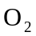 (D)促使綠豆生長並快速產生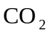。
【91基本學測一】
《答案》B
- （ ）如下圖所示，甲、乙分別代表某種可影響血糖濃度變化的激素，則「乙」最有可能是下列哪一種激素？
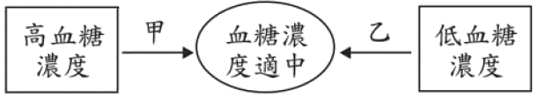
(A)甲狀腺素 (B)性激素 (C)胰島素 (D)升糖素。
【94基本學測一】
《答案》D
- （ ）下列關於人體腎臟的敘述，何者正確？ (A)屬於消化器官 (B)具有長期貯存尿液的功能 (C)形成的尿液可經由尿道送入膀胱 (D)可將血液中的含氮廢物由尿液排出體外。
【94基本學測二】
《答案》D
- （ ）下列何種動物的體溫會隨環境溫度的變化而明顯的改變？ (A)人類 (B)海豚 (C)麻雀 (D)鯉魚。
【93基本學測一】
《答案》D
- （ ）人在打噴嚏時，常會產生「哈……啾」二階段的口形，當「啾」的口形產生時，下列敘述何者錯誤？ (A)肋骨上舉 (B)橫膈上升 (C)肺部體積縮小 (D)二氧化碳從肺部排出。【97基本學測二】
《答案》A
詳解：當「哈」的口形產生時為吸氣，當「啾」的口形產生時為呼氣；人體呼氣時肋骨會下降。
- （ ）小鍬在參加馬拉松路跑時，呼吸頻率增加而顯得氣喘吁吁。下列何者是產生此現象的原因？ (A)血液中一氧化碳濃度降低，刺激大腦增加呼吸頻率 (B)血液中二氧化碳濃度增加，刺激腦幹增加呼吸頻率 (C)血液中氮氧濃度增加，刺激腦幹增加呼吸頻率 (D)血液中氧氣濃度降低，刺激大腦增加呼吸頻率。【97基本學測一】
《答案》B
詳解：人類運動時，血液內的二氧化碳濃度大量上升，刺激呼吸中樞腦幹來增加呼吸頻率，以獲得更多的氧氣。
- （ ）在惡臭的環境中，小葵用手掐住鼻子閉氣，不久，卻憋不住氣而放開手，大口呼吸起來，這是因為其血液中下列哪種氣體含量增高所造成？ (A) O₂ (B) O₃ (C) CH₄ (D) CO₂。【102基本學測】
《答案》D
詳解：(D)當血液中的二氧化碳含量增高時，會刺激人體腦幹中的呼吸控制中樞而大口呼吸，以加速排除二氧化碳。
- （ ）附圖為人體心臟、肝臟和腎臟之間血液循環的示意圖，箭頭代表血液流動的方向，甲、乙、丙及丁分別代表不同的血管。根據此圖的血液流動方向，分別比較甲和乙、丙和丁血液中的尿素濃度，下列何者最合理？
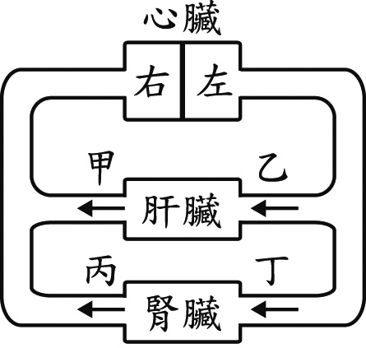
(A)甲＜乙，丙＜丁 (B)甲＜乙，丙＞丁 (C)甲＞乙，丙＜丁 (D)甲＞乙，丙＞丁。【106教育會考】
《答案》C
詳解：甲、丙為靜脈，乙、丁為動脈。人體的肝臟會將血液中的氨轉換為尿素，再經血液運輸至泌尿系統，故尿素濃度：甲＞乙；腎臟可過濾血液，將其中的尿素和多餘的水分、鹽類混合形成尿液，經輸尿管→膀胱→尿道排出體外，故尿素濃度：丙＜丁。
- （ ）研究員在不同氣溫條件下，測量某受試者呼氣、尿液、汗液和糞便中的水分，利用這些數據計算此人平均每日失去的水分，如表(一)所示。根據此表，若受試者在測試期間生理現象皆正常穩定，且空氣中的溼度保持在固定的範圍內，則推測在氣溫7～11℃的環境下，此受試者最可能發生下列何種現象？
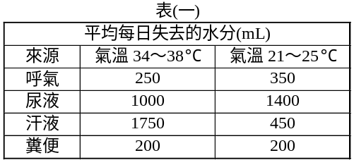
(A)呼氣時不會失去水分
(B)以汗液形式失去的水分較尿液少
(C)以糞便形式失去的水分較尿液多
(D)尿液和汗液所失去的水分都比炎熱時增加 【100基本學測一】
《答案》B
詳解：氣溫較高時，排汗可以增加體熱散失，故汗液量增加，尿液量相對減少，氣溫較低時則相反。(A)氣溫較低時，呼氣失去的水分會增加；(C)以糞便形式失去水分的多寡不受氣溫高低的影響；(D)氣溫較低時，尿液失去的水分較炎熱時增加，汗液失去的水分較炎熱時減少。
- （ ）「在寒風中，衣著單薄的小男孩（甲）臉上因血液流量少而顯得蒼白，（乙）身體不斷顫抖著，（丙）額頭上直冒汗，（丁）一心想吃東西。」若以調節體溫恆定的正常生理反應判斷，上述畫線處何者的描述不合理？
(A)甲 (B)乙 (C)丙 (D)丁 【100(北)聯測】
《答案》C
詳解：人體處於寒冷的環境中，身體會產生以下反應：微血管會收縮以減少血液的流量，減少熱量散失；身體會顫抖以產生熱量；食慾會增加以獲得更多養分，產生能量，因此甲、乙、丁皆正確；額頭冒汗會帶走熱量，並非寒冷時會有的人體反應，故丙不合理。
- （ ）附圖為人體內分泌系統示意圖，甲、乙、丙及丁代表腺體的名稱。有關這些腺體與其分泌激素異常所引起的生理現象之配對，下列何者正確？ (A)甲－－尿液中含有多量的葡萄糖 (B)乙－－身高比成人的平均多60公分 (C)丙－－食慾增加但體重減輕 (D)丁－－血液中鈣濃度異常增加。【99基本學測一】
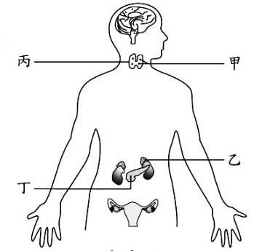
《答案》C
詳解：甲.副甲狀腺能分泌副甲狀腺素，與血液中的鈣、磷濃度有關；乙.腎上腺能分泌腎上腺素，能提高血糖含量應付緊急狀況，異常時則會使尿液中出現葡萄糖；丙.甲狀腺可分泌甲狀腺素，能控制細胞的代謝作用以調節生長。丁.胰島能分泌胰島素，影響血液中的血糖含量。因此(A)(B)(D)均錯誤，而(C)若甲狀腺素分泌過多，則細胞代謝較快，因此食慾會增加但是個體會消瘦。
- （ ）某動物在不同環境溫度下的體溫變化，如附圖所示。則此動物維持體溫方式的相關敘述，下列何者正確？
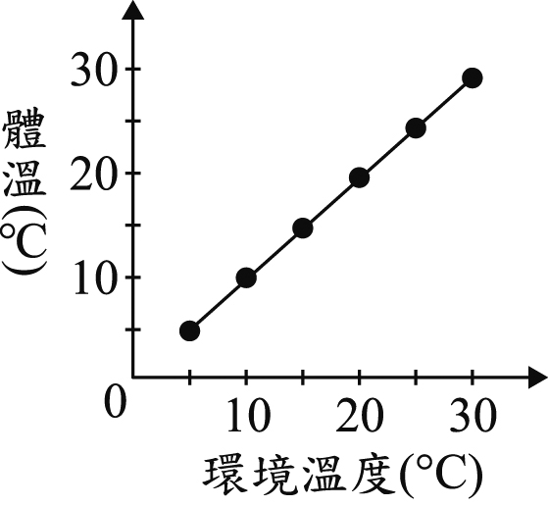
(A)外溫動物，主要藉由代謝產生的熱量維持體溫
(B)外溫動物，主要從外界環境吸收熱量維持體溫
(C)內溫動物，主要藉由代謝產生的熱量維持體溫
(D)內溫動物，主要從外界環境吸收熱量維持體溫。【105教育會考】
《答案》B
詳解：當環境溫度上升時，體溫隨著大幅上升，可知為外溫動物，而外溫動物主要從外界環境吸收熱量以維持體溫，故選(B)。
- （ ）下列各項實驗所收集到的氣體，何者不是氧氣？ (A)收集綠豆萌芽時所產生的氣體 (B)收集綠色植物在照光下所產生的氣體 (C)收集雙氧水加入二氧化錳時所冒出的氣體 (D)收集電解氫氧化鈉水溶液正極所產生的氣體。
【92基本學測二】
《答案》A
- （ ）下表為大雄每日水分的平均攝入量與排出量，根據資料判斷，下列推論何者錯誤？
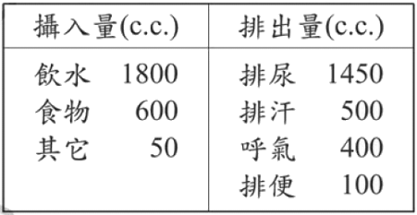
(A)水分主要靠尿液排出 (B)水分的攝入主要來自於飲水 (C)水分的攝入量及排出量維持平衡 (D)水分經由食物的攝入量高於尿液的排出量。
【94基本學測二】
《答案》D
- （ ）某健康受試者接受血糖濃度的測量，空腹8小時後測得每100 mL血液中含有90 mg的葡萄糖。之後喝下一杯高濃度的葡萄糖液，並且每隔半小時接受血糖濃度的測量。有關此人喝下葡萄糖液後到血糖濃度達到穩定前，其血糖濃度變化的敘述，下列何者正確？ (A)血糖濃度不會有變動 (B)血糖濃度會持續上升 (C)血糖濃度會先降後升 (D)血糖濃度會先升後降。【99基本學測一】
《答案》D
詳解：葡萄糖為單糖，容易為人體吸收，因此喝下葡萄糖液，其血糖濃度會先上升，之後胰島素分泌量會增加，讓葡萄糖快速為細胞利用，或是轉變成肝糖儲存，使血糖濃度降回正常值。
- （ ）有些糖尿病患者需要每天注射激素X，但在注射後有時會再補充適量的糖，以避免出現心悸、顫抖等症狀。下列對此現象的解釋，何者最合理？ (A)X為胰島素，有時會造成血糖過度增加 (B)X為胰島素，有時會造成血糖過度降低 (C)X為腎上腺素，有時會造成血糖過度增加 (D)X為腎上腺素，有時會造成血糖過度降低。【98基本學測二】
《答案》B
詳解：糖尿病患因胰島素長期分泌不足而使血糖過高，因此注射胰島素可以降低血糖濃度，但若體內胰島素含量過多，則會造成血糖過度降低，故可能於注射後再補充適量的糖；若是注射腎上腺素，則會使體內的血糖濃度增加。
- （ ）附圖為人體泌尿系統和其所連接的血管示意圖。關於圖中甲、乙、丙和丁構造的主要功能敘述，下列何者不正確？
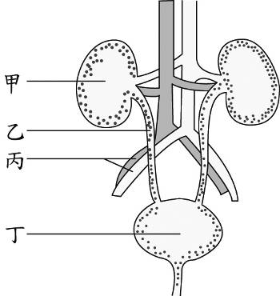
(A)甲為合成尿素 (B)乙為輸送尿液 (C)丙為輸送血液 (D)丁為儲存尿液。【98基本學測二】
《答案》A
詳解：(A)肝臟將氨轉變成尿素，由血液運送至腎臟(甲)處，再將尿素過濾出來並與其它有害物質形成尿液。
- （ ）下圖是人體的泌尿系統，下列相關敘述何者正確？
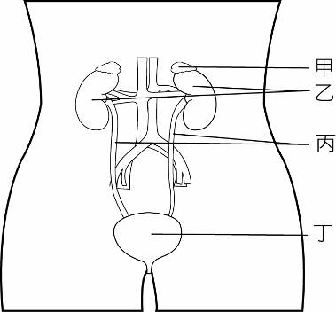
(A)甲處可以形成尿素 (B)乙處可以製造尿液 (C)丙處將血液送回血管 (D)丁處將尿液中的水分再吸收。
【92基本學測一】
《答案》B
- （ ）附圖為小虹騎腳踏車及她的中樞神經系統示意圖。有關小虹騎腳踏車時，神經系統運作的相關敘述，下列何者正確？ (A)向左或向右前進由甲判斷 (B)呼吸頻率的快慢由乙調節 (C)身體的平衡是藉由丙維持 (D)腳踩踏板的速度由丁決定。【99基本學測一】
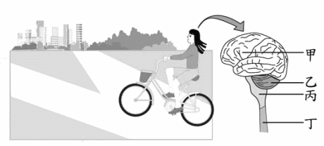
《答案》A
詳解：甲.大腦、乙.小腦、丙.腦幹、丁.脊髓；(A)(D)均為意識作用，由大腦－甲控制；(B)負責控制呼吸頻率為腦幹－丙；(C)負責維持身體的平衡為小腦－乙。
- （ ）小明做胸部X光檢查時，需要吸氣後閉氣不動，吸氣過程中他的肋骨和橫膈如何運動？ (A)肋骨上舉、橫膈舒張而上升 (B)肋骨上舉、橫膈收縮而下降 (C)肋骨下降、橫膈舒張而上升 (D)肋骨下降、橫膈收縮而下降。
【92基本學測二】
《答案》B
- （ ）小莉的暑假作業是觀察氣溫變化與體溫變化的關係。已知某日小莉居住環境的氣溫變化如附圖所示，若當日小莉身體狀況良好並記錄了自己的體溫變化，則下列何者最可能是她的體溫測量結果？【99基本學測一】
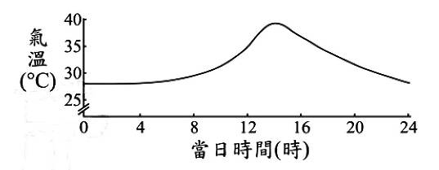
(A)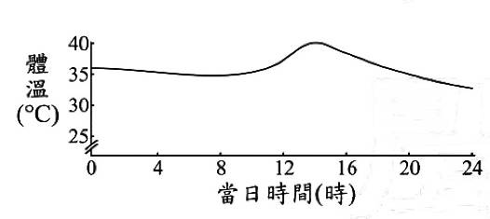
(B)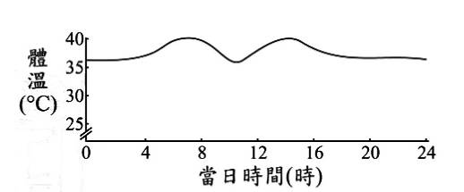
(C)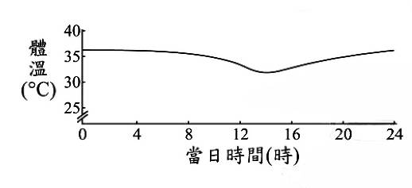
(D)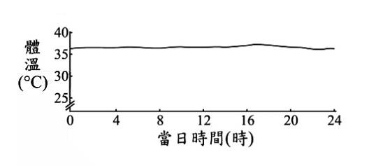
《答案》D
詳解：人類為內溫動物，能利用本身的代謝作用維持體溫，因此體溫會維持在一定的範圍內，不會隨著環境而變化，故為(D)。
- （ ）某健康受試者在空腹8小時後，喝下一杯高濃度的葡萄糖液，並且每隔半小時接受血糖濃度的測量，其結果如附表所示。下列有關在不同時間範圍造成血糖濃度變化的可能原因，何者最合理？ (A)在0至30分之間，胰島素分泌量持續減少 (B)在0至60分之間，澱粉被分解成葡萄糖 (C)在60至90分之間，腎上腺素分泌量持續增加 (D)在60至120分之間，葡萄糖轉變成肝糖儲存。【101基本學測】
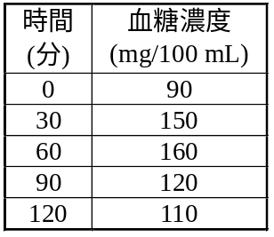
《答案》D
詳解：(A)在0至30分之間，血糖濃度增加，故胰島素分泌量應會增加，以降低血糖濃度，回復到正常值；(B)受試者是喝下葡萄糖液，葡萄糖為小分子可直接被人體吸收，故不發生澱粉分解成葡萄糖的過程；(C)在60至90分之間，血糖濃度逐漸下降，而腎上腺素會使血糖濃度升高，故其分泌量應不會增加；(D)在60至120分之間，血糖濃度逐漸下降，顯示血液中的葡萄糖量減少，可能是形成肝糖儲存，或是供細胞使用。
- （ ）有關呼吸作用的敘述，下列何者正確？ (A)鳥類、魚類行呼吸作用，所呼出的氣體不同 (B)動物、植物行呼吸作用，所呼出的氣體相同 (C)植物行呼吸作用和光合作用所釋放的氣體相同 (D)青蛙用鰓呼吸、烏龜用肺呼吸，兩者所釋放的氣體不同。
【93基本學測二】
《答案》B
- （ ）下列有關人體代謝產生的含氮廢物之敘述，何者正確？ (A)尿素主要在肝臟合成 (B)尿素對細胞的毒性比氨大 (C)含氮廢物主要是由醣類代謝後所產生 (D)含氮廢物主要經由呼吸系統排出體外。【98基本學測一】
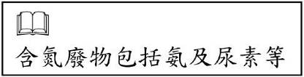
《答案》A
詳解：(B)氨對細胞的毒性比尿素大；(C)含氮廢物主要是由蛋白質代謝後所產生，醣類代謝後產生二氧化碳與水；(D)含氮廢物經由肝臟轉換為毒性較小的尿素後，主要經由泌尿系統排出體外。
- （ ）小華是健康的受試者，附圖是他在甲和乙兩種不同狀態下，每分鐘呼吸次數的比較。圖中甲和乙呼吸次數不同的原因，可能是小華處在乙狀態時，血液中的下列哪一種成分增加所造成？
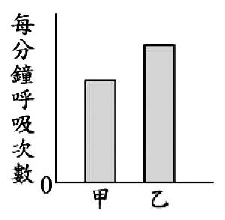
(A)O₂
(B)N₂
(C)H₂O
(D)CO₂ 【100基本學測二】
_{《答案》}D
詳解：體內的二氧化碳增加時，會刺激腦幹內的呼吸控制中樞使呼吸加快，以加速排除體內過多的二氧化碳，而由每分鐘的呼吸次數：乙狀態＞甲狀態，可知乙狀態時血液中二氧化碳增加。
- （ ）六種動物的受精方式及受精卵發育場所的比較如附表。依此表的資料及這些動物調節體溫的特性來判斷，下列敘述何者最合理？ (A)表中進行體內受精者都是內溫動物 (B)表中進行體外受精者都是內溫動物 (C)表中受精卵在母體內發育者都是內溫動物 (D)表中受精卵在母體外發育者都是外溫動物。【102基本學測】
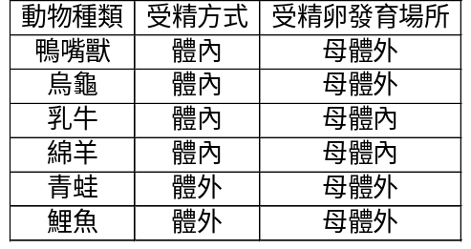
 內溫動物，又稱恆溫動物；外溫動物，又稱變溫動物
《答案》C
詳解：表中鴨嘴獸、乳牛和綿羊為內溫動物，烏龜、青蛙和鯉魚為外溫動物。(A)體內受精的動物中，烏龜為外溫動物；(B)青蛙和鯉魚為體外受精，皆為外溫動物；(D)受精卵在母體外發育的動物中，鴨嘴獸為內溫動物。
- （ ）人體血液中的水分減少時，將會產生何種生理現象？ (A)血液濃度降低 (B)排尿頻率增加 (C)呼吸頻率減少 (D)刺激腦幹感到口渴。
【92基本學測二】
《答案》D
- （ ）某些食品業者在運輸貯藏新鮮蔬果的過程中，會調整包裝箱內空氣的組成比例以減緩蔬果的呼吸作用，進而延長蔬果保持新鮮的時間。下列何者最可能是他們調整箱內空氣組成比例的方式？
(A)減少O₂濃度並增加N₂濃度
(B)減少N₂濃度並增加H₂O濃度
(C)減少H₂O濃度並增加O₂濃度
(D)減少CO₂濃度並增加O₂濃度 【100(北)聯測】
《答案》A
詳解：植物的呼吸作用為利用氧氣（O₂）將養分分解。(A)減少O₂濃度並增加N₂濃度可有效延長蔬果的新鮮時間；(B)若要減緩蔬果的呼吸作用，應是減少O₂的濃度；(C)(D)增加O₂濃度反而有助於蔬果的呼吸作用。
- （ ）圖(二十三)為某些物質在生物體和環境之間流動的示意圖，甲、丙表示含碳物質進入生物體的相關生理作用，乙、丁表示水離開生物體的相關生理作用，根據此圖，下列有關甲、乙、丙、丁四種作用的推論，何者錯誤？
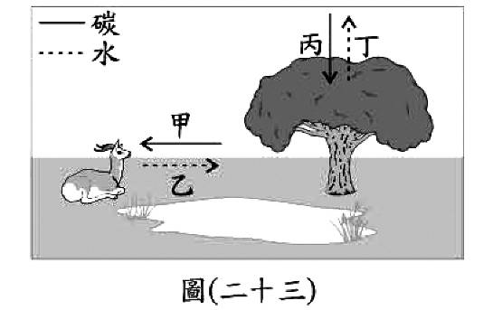
(A)甲可能為呼吸作用
(B)乙可能為排泄作用
(C)丙可能為光合作用
(D)丁可能為蒸散作用 【100基本學測一】
《答案》A
詳解：甲可能為消費者獲得養分（含碳物質）的攝食作用。
二、題組
- 請閱讀下列敘述後，回答下列問題
在有關認識糖尿病的研究中，某研究員為了探討糖尿病形成的可能原因及相關物質的成分，利用一群條件相同的大白鼠，分成五組進行實驗，實驗中各組別的處理方式及結果如表(八)所示。 【100基本學測一】
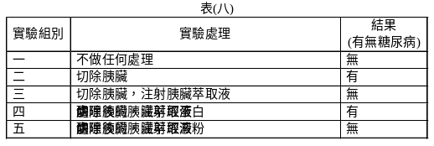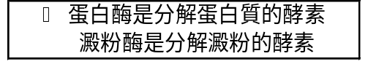
( )(1)根據實驗組別二，切除胰臟的大白鼠會出現糖尿病，其原因可能是大白鼠已無法分泌下列何者？
(A)胰臟的消化液 (B)小腸的消化液
(C)使血糖升高的物質 (D)使血糖降低的物質
( )(2)由表(八)分析得知，切除胰臟的大白鼠，會因注射的胰臟萃取液中缺少某物質而出現糖尿病，推測此物質的成分，下列何者最合理？ (A)不是澱粉，也不是蛋白質 (B)可能是澱粉，但不是蛋白質 (C)可能是蛋白質，但不是澱粉 (D)可能是蛋白質，也可能是澱粉
《答案》(1)D (2)C
詳解：(1)大白鼠切除胰臟後，便無法分泌使血糖降低的物質（胰島素），進而出現糖尿病。
(2)切除胰臟的大白鼠，分別注射經蛋白酶和澱粉酶處理過後的胰臟萃取液後，前者出現糖尿病，後者則否，可推測該物質可能為蛋白質，在經蛋白酶作用後失去降低血糖的功能，而使大白鼠出現糖尿病。

